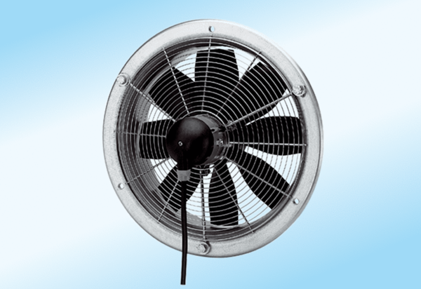Axial-Wandventilator DZS 35/2 A-ExVerpackungseinheit: 1 StückSortiment: C
Artikelnummer: 0094.0110Hersteller: MAICO

